# **발전원별 예시 사례 분석을 통한 LCOE, 균등화 발전 비용의 해석 및 변화 양상**

이수아, 김민지, 김태영, 김서아, 강금비, 박서인, 박준서, 이진호, 이치범, 이아민, 이상준, 김예지, 류도현, 정현우, 김준서, 배소윤

현대청운고등학교 44017 울산광역시 동구 방어진순환도로 1077 (서부동)

## Open question (1) 추가적인 조사를 바탕으로, 현재 우리나라의 다양한 발전원별 (화력, 원자력, 태양광, 풍력등) LCOE를 구해보자.

## **발전원별 lcoe 도출 및 비교: 직접 계산과 c프로그래밍의 효율성 비교**

ABSTRACT: 원자력, 풍력, 태양광 발전소의 LCOE를 구하여, 이를 바탕으로 각각의 전력 시장 경쟁성을 비교할 수 있다. 또한 LCOE를 구하는 과정에 있어 사람이 직접 계산하는 행위의 비효율성을 확인했기에, C언어 기반 프로그램을 작성해 LCOE를 용이하게 구할 수 있다.

서론 ( Introduction )

LCOE는 균등화 발전 비용을 의미한다. LCOE는 ‘단위 시간당 총비용’을 ‘단위 시간당 총생산 전력량’으로 나눔으로써 계산된다. 이는 곧 생산한 전력의 양에 대한 비용의 비율을 나타내며, 에너지원의 가격 경쟁력을 비교하는데 사용되게 된다. 이러한 LCOE는 국가 차원에서 경제적, 환경적 정책 수립에 이용되는 중요한 수치이다. 이에 발전소의 LCOE를 직접 계산해 본 후, 과정의 효율을 증대하고자 LCOE 계산식을 C언어 프로그램으로 구현하여 타 발전소의 LCOE를 구해 보았다.

재료 및 방법 ( Materials and Methods )

원자력 발전소의 LCOE를 계산함에 있어 우선적으로 구해야만 하는 값들(연간 에너지 생산량, CA, 연료 구입 비용)을 구해 주었다.

연간 에너지 생산량(Annual Energy Production, 이하 AEP)은 발전소의 발전 용량, 즉 시간당 전력 생산량과 연간 가동 시간의 곱으로 나타낸다. 한국수력원자력㈜의 국내 현황 조사에 따르면 23년 국내 원자력 발전소에서 생산한 전력량은 180,479,000,000kWh 이며, 총 원자력 발전소 기 수는 25기이다. 따라서 원자력 발전소 1기의 연간 에너지 생산량은 은 약 7,219,160,000kWh임을 알 수 있다. 이 경우, 추가적인 자료가 있기에 계산을 생략할 수 있었다. 하지만 이처럼 수치 자료가 부재한 경우, 직접 계산식을 이용해 계산해 주어야 한다.

연간 설치 비용(이하 CA)은 발전소의 최초 설치 비용을 발전소의 수명과 할인율을 고려하여 매년 발생하는 비용으로 환산해 얻어지는 값이다. 이를 수식으로 표현하면

1. C(최초설치비용) = {CA *(1/1.1) + CA *(1/1.1^1) + CA *(1/1.1^2) + … + CA *(1/1.1^n)}(n은 발전소의 수명)

이다(KENTECH 참고 자료에 따라 할인율은 1.1로 설정함). 원자력 발전소의 최초설치비용은 1호기 기준 약 3,500,000,000,000 (3.5조)원이다. 발전소의 평균 수명은 40년이므로, 이를 식에 대입해 계산한 결과, 원자력 발전소의 CA는 약 357907981381.4원이다.

연료 구입 비용은 필요 투입 에너지양을 연료의 열량으로 나눈 값인 투입 연료량에 단위 무게당 연료의 가격을 곱하여 구해진다. 전력통계정보시스템의 발전원 별 연료 비용 통계를 보면, 원자력 발전소의 경우 kWh당 약 6.3원이라는 사실을 알 수 있다. 이때, 원자력 발전소의 AEP는 7,219,160,000원이므로, 연료 구입 비용은 45,480,708,000원임을 계산해 낼 수 있다. 따라서 최종적으로 원자력 발전소의 LCOE를 다음과 같이 계산할 수 있다.

1. LCOE[KRW/kWh] = (Annual Total cost) / (Annual Energy Production) = {(CA) + (Fuel Cost) + (Annual O&M cost)} / (Annual Energy Production) = (357,907,981,381 + 45,480,708,000 + 45,000,000,000) / 7,219,160,000 = 62.1

따라서 원자력 발전소의 LCOE는 62.1이라는 결과가 나온다.

하지만 위 과정과 같이 큰 수들의 계산을 사람이 직접 수행하는 것은 그 속도와 정확도, 효율의 측면에서 분명 비합리적인 부분이 있다. 이에 위 계산을 C언어 기반의 프로그램으로 구현하여, 기존의 방식보다 훨씬 용이한 LCOE 도출이 가능하도록 시도해 보았다.

**연간 에너지 생산량 도출 코드.**

연간 에너지 생산량(AEP) 계산식은 다음과 같다.

1. AEP = (발전 용량(Power Generating Capacity, 이하 PGC)) * (연간 가동 시간(Annual Operating Period, 이하 AOP)

해당 식을 코드로 구현하면 다음과 같다.

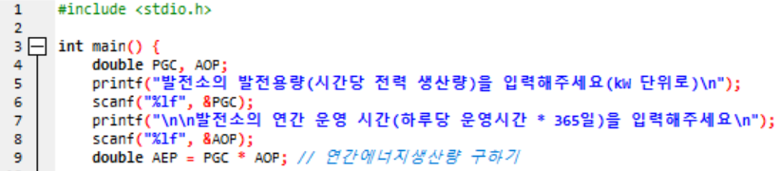

그림 1. 연간 에너지 생산량 도출 코드

사용자의 편의를 위해 printf로 요구 사항을 명시해 준 후, 입력되는 값들의 곱으로 AEP를 얻어내는 구조이다.

**연간 설치 비용 도출 코드.**

앞서 서술한 CA 계산식(1)을 코드로 구현하면 다음과 같다.

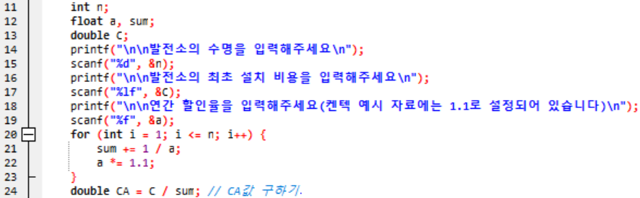

그림 2. 연간 설치 비용 도출 코드(헤더 파일, main 함수 생략)

발전소의 수명(n)과 할인율(a), 최초 설치 비용(C)을 입력해 for문으로 반복 계산하는 구조이다.

**연료 구입 비용 도출 코드.**

태양광 발전과 풍력 발전은 추가적인 연료를 필요로 하지 않는다. 따라서 연료 구입 비용을 도출해 내기 이전, 연료의 투입 여부를 알아보는 것이 선행되어야 한다. 사용자의 대답에 따라 다음의 비용 계산식을 실행할 수도, 혹은 곧바로 O&M 계산식으로 넘어갈 수도 있다. 이와 같이 입력값에 따라 실행하는 내용이 달라지는 간단한 형식의 코드는 if 문을 이용하여 구현 가능하다.

필요 투입 에너지양은 AEP와 발전 효율의 역수를 곱하여 구해진다.

1. 필요 투입 에너지양(Required Energy Input, 이하 REI) = AEP * (1 / 발전 효율(Power Generating Efficency, 이하 PGE))

필요한 연료의 양(투입 연료량)은 필요 투입 에너지양을 연료의 열량으로 나누어 구해진다. 이때, 연료의 열량(kcal/kg)을 단위 무게당 와트시간(kWh/kg)로 변환해 주어야 한다. 이는 (kcal/kg) 값에 상수 0.001163을 곱하여 구해진다. 이렇게 변환된 값으로 필요 투입 에너지양을 나누어주면 투입 연료량을 구할 수 있다.

1. 투입 연료량(Input Fuel Amount, 이하 IFA) = REI / (FC * 0.001163)

이렇게 구해진 IFA는 그 단위가 kg이므로, 이후 수행할 계산을 위해 ton 단위로 바꿔 주어야만 한다. 결과적으로 연료의 구입 비용은 투입 연료량에 연료의 톤당 가격을 곱하여 구할 수 있다.

1. 연료 구입 비용(Fuel Purchase Cost, 이하 FPC) = IFA * (연료의 가격(Fuel Price, 이하 FP)

이상의 내용을 하나의 코드로 나타내면

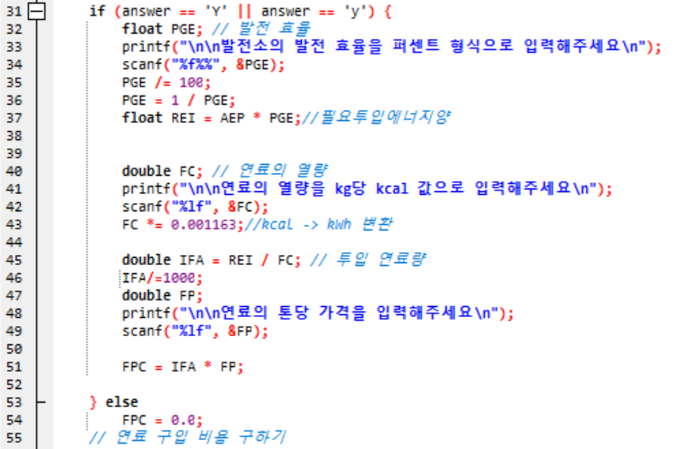

그림 3연료 구입 비용 도출 코드

위와 같은 형태가 가능하다.

**연간 유지 보수 비용 도출.**

KENTECH 참고 자료에 따라, 발전소의 연간 유지 보수 비용(Annual O&M, 이하 OnM)은 발전소의 용량에 비례한다고 가정했다.

**LCOE 도출 프로그램.**

이상의 내용을 하나의 완전한 프로그램으로 구현할 수 있다.

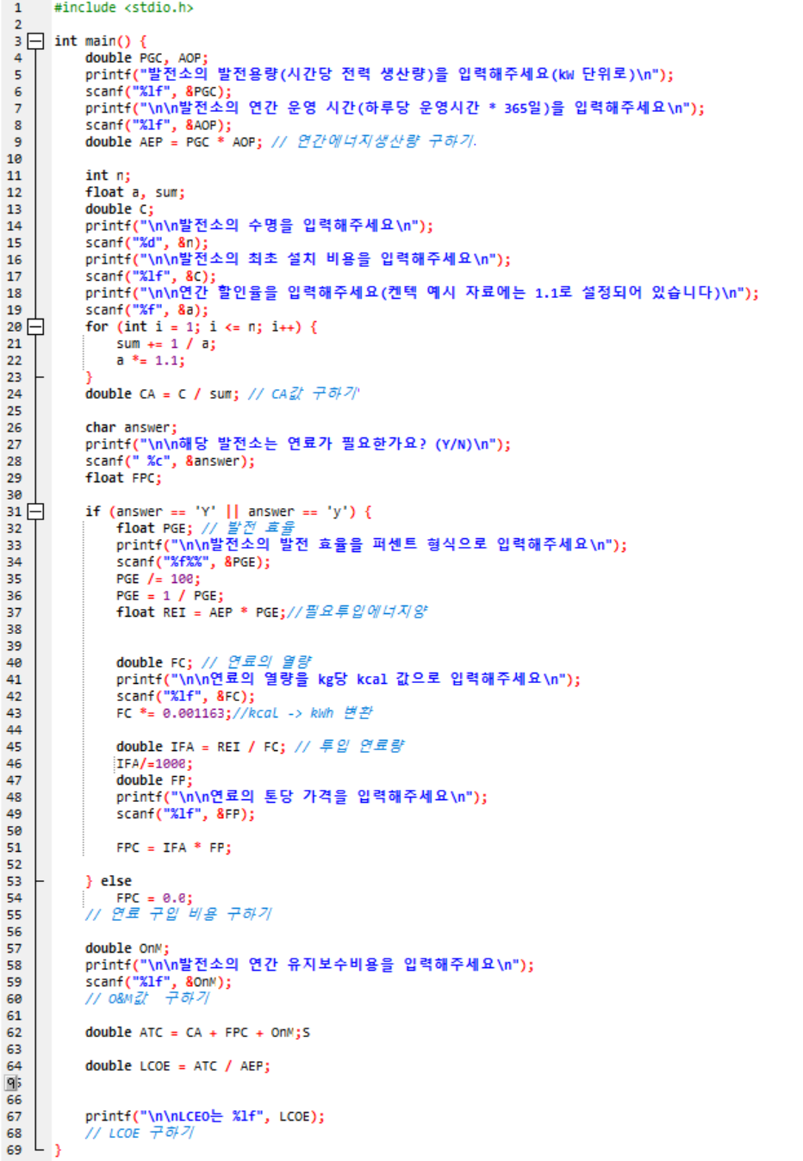

그림 4. LCOE 도출 코드

결과 ( Results )

**태양광 발전소의 LCOE 도출.**

태양광 발전의 AEP의 경우 *<한국남부발전(주)_하동변전소 태양광발전실적>*의 22년 생산량만을 발췌한 결과, 총 67212.97kWh임을 알 수 있다. 이때 연간 평균 1,355.975시간 동안 가동하므로, 시간당 약 50kW를 생산함을 알 수 있다. 또한 평균적인 수명은 20년, 최초 설치비용은 50kWh 기준 78,000,000원이다. 이때, 할인율은 KENTECH 참고 자료와 동일하게 1.1로 가정해 주었다. 연간 유지보수비용은 MW당 1000만원에서 1500만원, 평균 1250만원으로 계산하였다. 따라서 50kW급 발전소의 경우 O&M은 625.000원이다. 코드를 실행해 위 자료값들을 입력해 주면 다음과 같다.

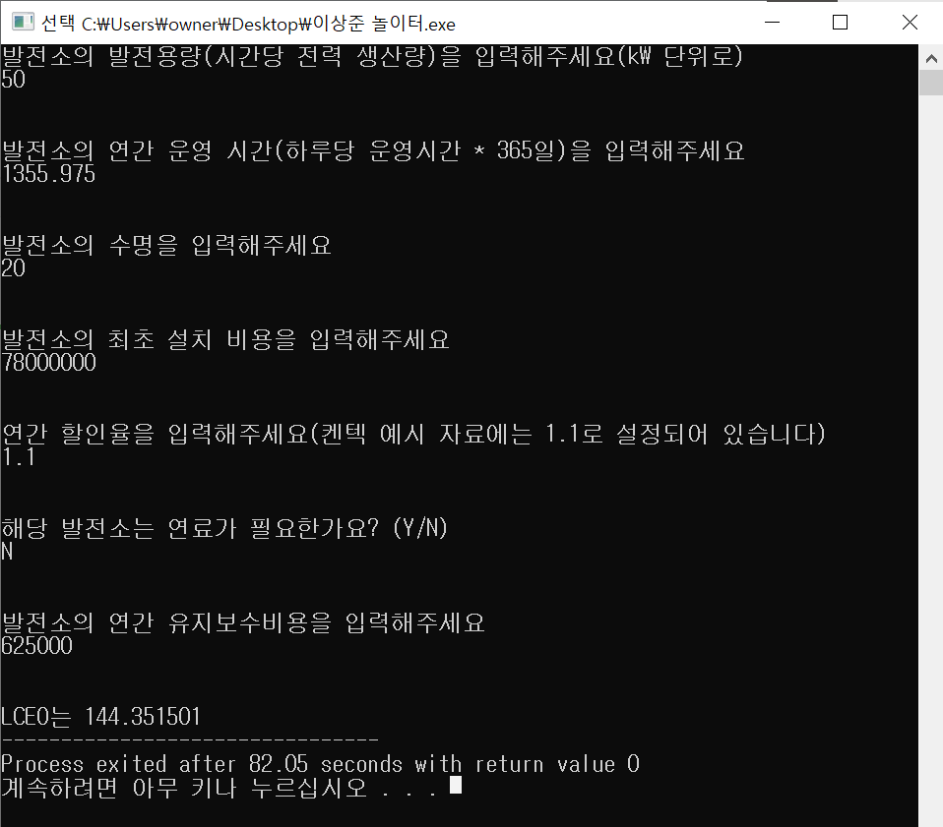

그림 5. LCEO 계산 프로그램 – 태양광 발전소

출력 결과, 태양광 발전소의 LCOE는 약 144.3이라는 것을 알 수 있다.

**풍력 발전소의 LCOE 도출.**

풍력 발전소의 AEP의 경우, 연간 총 발전용량은 21,200,000 kWh 이며 전국에 총 757기가 있으므로, 평균적으로 한 기당 약 4,200,000kWh를 생산함을 알 수 있다. 가동 시간의 경우, 하루 중 평균 6시간, 연중 2,190시간 가동된다. 따라서 풍력 발전기는 시간당 약 1,918kW를 생산하게 된다. 또한 평균적인 수명은 20년, 최초 설치비용은 3,000,000,000원이다. 할인율은 마찬가지로 1.1로 가정해 주었다. 연간 유지보수비용은 약 36,000,000원으로 계산했다. 프로그램의 실행 결과는 다음과 같다.

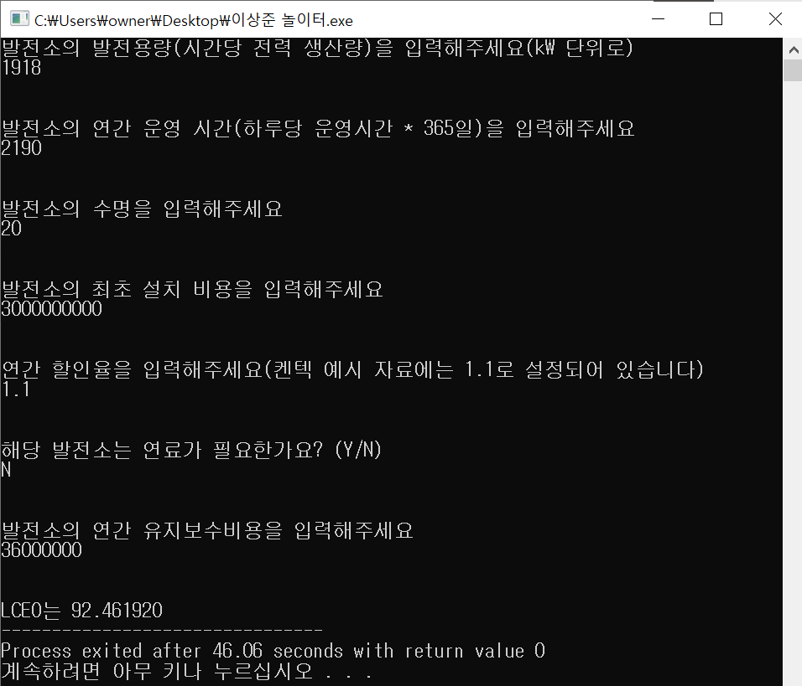

그림 6. LCOE 계산 프로그램 – 풍력 발전소

출력 결과, 풍력 발전소의 LCOE는 약 92.4임을 알 수 있다.

토의(Discussion), 결론(Conclusion)

원자력 발전소, 태양광 발전소, 풍력 발전소의 LCOE를 구해 본 결과, 각각 62.1, 144.3, 92.4라는 값이 도출되었다. 이는 현재 원자력 발전소의 시장 가치가 가장 높으며, 이후 풍력 발전소, 태양광 발전소 순으로 이어짐을 보여준다. 이에 따라 원자력 발전과 관련한 환경 문제가 대두되는 작금의 상황에서 신재생 에너지로의 전면적 전환은 경제성의 측면에서 다소 섣부른 선택임을 알 수 있다. 이는 신재생 에너지 산업에 대한 관심과 자본이 충분히 유치되어 해당 기술이 상용화가 가능해져야만 그들이 엄연한 선택지로서 유효하게 될 것임을 시사해 준다.

REFERENCES

*한국수력원자력㈜ 국내 현황 통계*

*<한국남부발전(주)_하동변전소 태양광발전실적>*

기타 참고 자료 링크

<https://namu.wiki/w/%EC%9B%90%EC%9E%90%EB%A0%A5%20%EB%B0%9C%EC%A0%84%EC%86%8C>

<https://www.khnp.co.kr/main/contents.do?key=61>

<https://www.khnp.co.kr/main/selectBbsNttView.do;WCN_KHNPHOME=TAtjynkNhZu8RZahry9NUUIkMbgrHImrHBhGPAnPvl-NtwagCF3X!1362500586?key=384&bbsNo=76&nttNo=27320&searchCtgry=&searchCnd=all&searchKrwd=&integrDeptCode=&pageIndex=65>

<https://epsis.kpx.or.kr/epsisnew/selectEkmaFucUpfChart.do?menuId=040100>

## Open question (2) 향후 우리나라의 발전원별(화력, 원자력, 태양광, 풍력 등) LCOE가 어떻게 변할지 예측하고, 그 근거를 함께 제시해보자.

Supporting Information Placeholder (Highly Recommended)

ABSTRACT: 재료 및 기술 분석을 통해, 향후 우리나라의 발전원별(화력, 원자력, 태양광, 풍력 등) LCOE 변화를 예측하였다.

서론 ( Introduction )

정부와 시장 기획자는 LCOE를 활용하여, 에너지 시장을 설계하고 지속 가능한 에너지원에 대한 정책을 수립한다. 각 국가의 자연 환경이나 기술 발전 등으로, 발전원별로 생산 비용과 설치 비용이 다르게 나타난다. 이러한 LCOE 값은, 에너지 기술의 발전 필요성에 대한 영향을 끼친다. 따라 향후 우리나라 발전원별 LCOE를 예측하고 현 발전원별 발전 현황을 알아보고자 한다.

재료 및 방법 ( Materials and Methods )

발전 근황 자료 분석을 통하여 발전원 별 근황을 알아보았다. 이후 ‘태양광 발전’에 집중하여 재료 및 기술 분석을 통해 LCOE 변화에 영향을 미친 요인을 분석해 보았다.

태양광 발전

기술 발전의 측면에서 태양광 기술은 계속해서 발전하고 있다. 태양광 패널, 태양전지의 효율성이 증가하고, 제조 기술 또한 발전하며 모듈 가격, 설치 가격이 낮아지고 설치 효율이 향상되고 있다. 2000년대 초반의 모듈의 효율성은 약 10% ~ 15%였지만, 최근에는 20%이상의 효율성을 보여준다. 또한 2010년대 초반에는 태양광 모듈 가격이 1와트 당 약 4달러였지만, 2020년대 중반에는 0.2달러 ~ 0.3달러로 감소하였다. 기술 발전, 모듈 가격 변동, 설치 및 유지보수 비용 등을 통해 태양광 발전의 LCOE는 감소하고 있다고 해석할 수 있다.

**풍력 발전**

기술 발전의 측면에서 보면 초기 풍력 발전기보다 현재의 풍력 발전기의 효율성과 안정성이 훨씬 뛰어나다. 2000년대 초반에는 1메가와트 정도였지만, 2020년대에는 5메가와트로 증가하였다. 이는 단위 설비비용을 감소시켰고, LCOE도 감소하였다. 또한 계속되는 기술 발전으로 인해 성능이 지속적으로 좋아지고 있다. 풍력 발전의 단위 전력 생산 비용은 풍력 발전소의 규모에 영향을 받는다. 풍력 발전소의 규모가 커질 수록 개별 터빈의 설치 비용이 상대적으로 감소함에 따라 단위 전력 생산 비용을 낮출 수 있다. 옛날에 비해 현재에는 50메가와트 이상의 대규모 발전소가 보편화되어있다. 이러한 기술적인 변화들로 인해 운영 및 유지보수 비용이 낮아지며 LCOE가 감소하고 있다.

**화력 발전**

화력발전은 연료가격에 영향을 많이 받는다. 예를 들어 석탄의 가격이 상승하면 LCOE가 상승하고, 가격이 하락하면 LCOE 또한 하락한다. 화력 발전 기술도 다른 기술들과 마찬가지로 꾸준히 발전하고 있다. 발전기 효율성의 증가, 연소공정의 개선 등으로 발전 효율이 향상되고 있으며, 이는 설치 및 운영 비용을 줄이는데 큰 역할을 한다. 2010년대 초반에는 화력 발전의 평균 효율이 30%대였지만, 2020년대에는 35%로 증가했다. 그리고 화력 발전에 영향을 주는 것에는 환경 규제가 있다. 시간이 지날수록 환경 문제가 심각해지고 있기 때문에 환경 보호를 위해 정부들을 화력 발전에 대한 규제를 강화하고 있다. 이는 효율적인 기술과 효율적인 발전 공정을 촉진하기 때문에 장기적으로 본다면 LCOE를 감소시키는 요인으로 볼 수 있다.

**바이오매스 발전**

바이오매스는 잔디, 나무 톱밥, 재활용 가능한 유기 폐기물 등을 연료로 사용하기 떄문에 이러한 원료의 가격이 LCOE에 영향을 미치게 된다. 실제로 2010년대에 비해 2020년대에 원료의 가격이 약 20달러 정도 증가하며 LCOE 상승에 영향을 주었다. 또한 바이오매스는 아직 발전이 크게 이루어지지 않았기 때문에 시간이 지나며 발전 기술이 꾸준히 발전하고, 이는 LCOE의 감소로 이어질 것이다. 효율성이 증가하게 되면 운영 및 유지보수 비용은 자동적으로 낮아질 것이며 환경규제는 이러한 발전 효율성을 증가시킬 원동력이 될 것이다. 따라서 바이오매스 발전은 시간이 지남에 따라 LCOE가 감소하게 될 것이다.

**원자력 발전**

원자력 발전소는 대규모 프로젝트이기 때문에 초기 투자 비용이 다른 발전에 비해 매우 크다. 하지만 원자력 발전소 건설 비용은 시간이 지남에 따라 변동될 수 있다.

최근에는 경험과 기술 발전을 통해 건설 비용이 점점 감소하는 추세를 보이고 있다. 원자력 발전소도 핵연료를 사용하기 때문에 연료의 가격 변동이 LCOE에 영향을 미칠 수 있다. 하지만 일반적으로 핵연료의 가격은 상대적으로 안정적이다.

결과 ( Results )

**태양광 발전의 재료 및 기술 분석**

태양 에너지의 미래 변화는 더 높은 효율성과 생산량을 중심으로 진화할 것으로 전망된다. 기술 혁신과 연구 개발을 통해 태양광 셀의 효율성이 향상되고, 보다 효율적인 태양광 모듈의 설치와 운영 방법이 개발될 것이다. 또한 태양 에너지 시스템의 스마트 그리드 통합과 에너지 저장 기술의 발전으로 전체적인 생산량이 증가할 것으로 예상되고 잇다. 이러한 발전은 태양 에너지의 보다 신뢰성 있는 공급과 더 많은 에너지 소비를 가능하게 하며, 지속 가능한 에너지 전환에 긍정적인 영향을 미칠것이다.

**1. 고효율 태양전지 기술**: 태양전지의 효율성을 높이는 기술이 중요한 연구 주제이다. 최신의 소재 연구와 나노 기술의 발전으로 고효율 태양전지의 개발이 진행되고 있다.

**1) 신소재의 도입**: 최근에는 고효율 태양전지 제조를 위해 신소재의 도입이 이루어지고 있다. 이러한 신소재는 태양광 흡수 효율을 높이거나 전하를 효과적으로 이동시키는 등의 역할을 한다.

**(1) 페로브스카이트 (Perovskite) 소재:** 실리콘 태양전지보다 비용이 낮고 제조가 간단하며, 높은 효율을 가질 수 있다. 페로브스카이트는 고체 물질이며, 일정한 결정 구조를 가진 무기화합물이다. 양이온과 음이온 사이의 이온 결합으로 형성되는데, 이러한 구조는 태양전지와 같은 광전자 소자에서 사용된다. 따라서 페로브스카이트는 분자 구조를 갖지 않는다.

페로브스카이트 태양전지는 저렴하고 효율적인 태양광 전지로, 새로운 소재를 사용하여 제조된다. 높은 효율성과 다양한 형태로 제조할 수 있는 유연성을 가지고 있어 다양한 응용 분야에 적용되고 있다.

**(2) 카본 나노튜브 (Carbon Nanotube):** 카본 나노튜브는 전도성이 우수하고 투명성을 가지고 있어 태양전지에서 전하 수송을 향상시키는 데 사용될 수 있다.

카본 나노튜브는 구조적인 특징으로 탄소 원자가 원통 모양으로 배열된 나노미터 크기의 구조를 가지고 있다.이러한 구조적 특징은 나노튜브의 높은 강도와 가벼움을 가능하게 한다. 이렇게 강하면서도 가벼운 특성은 전자 장치 및 전기 기기에서 사용될 때 중요한 역할을 한다.

**(3) 양자점 (Quantum Dots):** 양자점은 효율적인 빛 흡수를 가능케 하고 태양광 스펙트럼을 보다 넓게 이용할 수 있도록 도와줘 태양광의 효율을 높인다.

(4) **유기 태양전지용 고분자 (Organic Photovoltaic Polymers):** 유기 태양전지용 고분자는 실리콘과 비교하여 제조 비용이 낮고 유연성이 있으며 다양한 표면에 적용할 수 있다. 따라서 유기 태양전지는 유연한 전자 제품 및 건축물 통합형 태양전지 시스템에 적합하다.

유기태양전지용 고분자는 태양광 에너지를 전기로 변환하는데 사용되는 고분자 재료이다. 이러한 고분자 재료들은 태양광전지의 활성 층으로 사용되며, 빛을 흡수하여 전자-홀 쌍을 생성하고 전기 에너지로 변환한다

**2) 양자점 태양전지:** 양자점이라는 나노 물질을 활용하여 태양광 에너지를 전기 에너지로 변환하는 태양전지이다. 양자점은 매우 작은 입자로서 전자를 특정한 에너지 수준으로 제한하는 성질을 가지고 있다. 이러한 특성을 활용하여 양자점 태양전지는 특정 파장의 태양광을 효율적으로 흡수하고 전기로 변한다. 양자점 태양전지는 기존의 태양전지보다 더 높은 효율성과 다양한 파장의 빛을 활용할 수 있는 장점을 가지고 있다.

**3) 태양전지 셀의 구조 개선**: 태양전지셀은 태양광을 전기로 변환하는 장치이다. 이 셀은 일반적으로 실리콘과 같은 반도체 소재로 만들어지며, 태양광이 셀에 충돌할 때 전자를 생성하여 전기 에너지로 변환된다.

태양전지 셀의 구조 개선은 태양광을 전기로 변환하는데 사용되는 셀의 디자인과 구성을 개선하는 것을 의미한다. 이러한 개선은 전체적인 성능 향상과 효율성을 증가시키는 데 기여한다. 구조 개선은 전극 및 기판의 재료와 디자인을 최적화하거나 광 흡수 및 전하 이동을 향상시키는데 중점을 두는 등 다양한 방법으로 이루어질 수 있다. 이를 통해 태양전지의 효율성과 안정성이 향상되며, 더 많은 태양광 에너지를 효율적으로 수집할 수 있게 된다.

**2. 태양광 모듈 설치 기술:** 태양광 모듈의 설치와 관리를 효율적으로 하는 기술도 발전하고 있다. 특히 스마트 모듈 및 트래커 기술을 활용한 모듈의 효율적인 조절이 중요한 연구 주제이다.

태양광 모듈은 태양광 전지들이 배열된 패널 형태의 장치로, 태양광 에너지를 전기로 변환하는 역할을 한다. 주로 지붕이나 땅 위에 설치되어 태양광을 흡수하고 전기로 변환하여 전력 그리드에 공급한다. 이 모듈은 태양광 발전 시스템의 중요한 구성 요소이며, 태양광 에너지를 활용하는 핵심 장치이다.

태양광 모듈의 발전은 더 많은 태양광을 흡수하고 더 많은 전기를 생산할 수 있으며, 모듈의 내구성이 향상되어 더 오랜 시간 사용할 수 있다. 생산 방법의 개선으로 모듈을 빠르게 제작하고 비용을 절감할 수 있어 보다 널리 사용될 수 있게 한다.

또한, 다양한 설치 방법과 디자인을 통해 더 많은 장소에 활용할 수 있으며, 새로운 기술과 재료의 도입으로 성능이 향상된다. 이러한 발전은 태양광 모듈이 환경에 미치는 영향을 줄이고, 지속 가능한 미래를 위한 중요한 요소로 작용한다.

https://enzine.co.kr/page/result토의(Discussion), 결론(Conclusion)

이러한 과정을 통하여 각 발전원 별 LCOE현황을 조사해보았다. 태양광 발전은 LCOE 모듈 기술의 발전으로 LCOE가 감소하고 있으며, 풍력 발전은 설비 비용의 감소와 유지보수 비용의 감소로 LCOE가 감소하고 있다. 화력 발전은 연료 가격에 따라 LCOE의 변화가 일어나지만, 규제의 강화를 통해 LCOE가 감소할 전망이다. 바이오매스 발전은 환경 규제를 통해 LCOE가 감소할 전망이며, 원자력 발전은 상대적 안정적인 LCOE 현황을 보이고 있다. 이를 통해 현 발전원 별 신재생 에너지의 LCOE 수치는 기술의 발전에 따라 감소하고 있는 것으로 보인다.

REFERENCES

CHAT GPT OPEN AI, KENTCH 3월과제 보고서

## Open question (3) 현재 신재생 에너지원별 각각의 핵심 기술의 최신 연구 동향을 조사해보자. 해당 기술의 발전에 따른 LCOE의 변화양상을 구체적인 근거와 함께 제시해보자.

Supporting Information Placeholder (Highly Recommended)

ABSTRACT: 주요 신재생 에너지원인 태양 에너지, 풍력 에너지, 수소 에너지, 및 석탄가스화 에너지 등 각각의 핵심 기술에 대해 최신 연구 동향을 살펴보고, 해당 기술의 발전에 따른 LCOE의 변화를 구체적인 근거와 함께 분석하였다.

서론 ( Introduction )

신재생 에너지는 지속 가능한 에너지 공급을 위한 중요한 요소로서 전 세계적으로 그 중요성이 점차 인정되고 있습니다. 환경 문제와 에너지 안보 문제 등의 이유로 신재생 에너지의 개발 및 보급은 매우 중요한 과제로 대두되고 있습니다. 신재생 에너지 분야에서 중요한 역할을 하는 다양한 기술들의 최신 연구 동향과 이에 따른 LCOE(Levelized Cost of Energy) 변화를 분석하고자 합니다. 이를 통해 각 기술의 기술적 발전과 경제적 효율성에 대한 이해를 높이고, 신재생 에너지의 보급과 확산에 기여할 수 있는 방안을 모색하고자 합니다.

재료 및 방법 ( Materials and Methods )

데이터 수집을 통하여 핵심 기술의 최신 연구 동향 및 LCOE에 대한 분석과 태양광 에너지, 풍력 에너지, 수소 에너지, 석탄가스화 에너지에 대한 심화 연구를 진행하였다. LCOE 변화를 분석하는 그래프들을 통계적으로 분석해보았다.

결과 ( Results )

풍력에너지

**1. 의의**

1)사전적 정의: 풍차를 이용하여 자연의 바람을 기계에너지로 변환시켜 얻는 대표적인 무공해의 청정·신재생 에너지이다.

2)기술적 정의: 풍력 터빈을 통해 바람의 운동 에너지를 기계적 운동을 거쳐 전기 에너지로 변환하는 장치로 블레이드, 증속기, 발전기, 나셀, 타워 등의 부품으로 구성되어 있다.

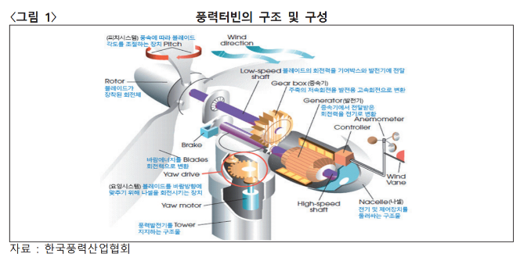

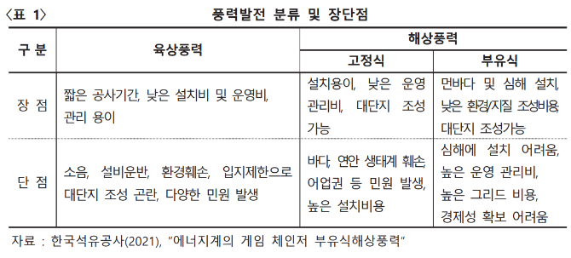

**2. 최신 연구 동향**

국내 해상풍력 산업은 해외와의 기술격차, 실증경험의 부족, 국내 시장의 협소 등으로 국제적으로 경쟁력이 열위인 상황이다.

- 국내 풍력터빈 제조사는 4~5MW급 수준의 상용 풍력터빈을 개발 완료하였고, 현재 두산중공업ㆍ유니슨이 8MW급을 개발 중이나 해외 대비 기술격차가 존재한다.

-  정부는 ’21.12월 2050탄소중립 에너지기술 로드맵 을 발표하여 에너지 생산 분야에서는 20MW급 해상풍력 발전기 및 부유식 해상풍력 발전시스템을 2050 탄소중립 실현을 위한 대표 핵심 기술로 선정하고 개발할 계획이다.

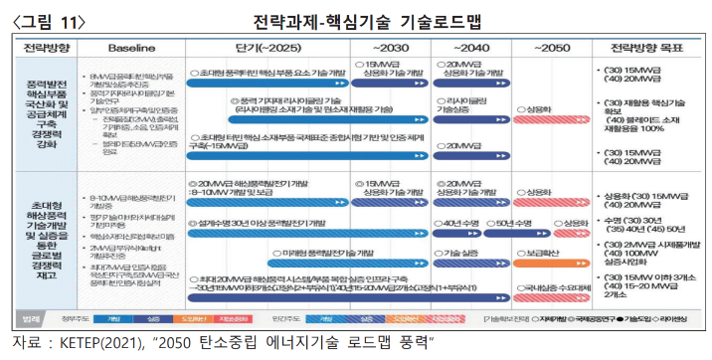

3**. 기술 발전에 따른 LCOE 변화 양상**

해상풍력의 높은 사업 비용은 개발 경험 축적 등으로 지속적으로 하락하는 추세이다.

❍ (➊비용하락을 통한 사업성개선) ’20년 글로벌 가중평균 균등화발전비용(LCOE)3)은 0.084달러/9W;을 기록하며, ’07년 0.180달러/9W;로 정점을 찍은 이후 53% 감소하였으며, ’24년 완공 예정인 프로젝트의 최근 PPA4)·입찰가격은 0.085달러 /9W;로 향후에도 지속적인 하락세 유지할 것으로 전망

- ’10년에서 ’20년기간 동안 육상·해상풍력 LCOE는 각각 5 %와 48% 하락

- 비용하락의 주요 원인 : 개발 경험의 축적, 터빈기술의 발달, 최적화된 입지 조건 선정, 정부의 강한 정책적 지원 등

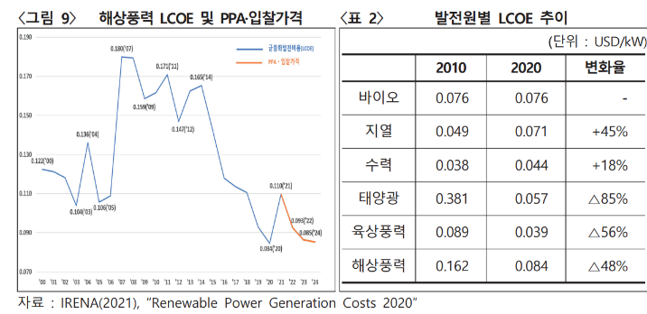

석탄 가스화 에너지 (IGCC)

1.의의

1)정의 : 석탄과 가스화제를 고온으로 반응시켜 합성 가스를 만들어 발전에 이용된다.

2)종류

(1) 기존 가스화

-고정층 가스화기(fixed bed)

-유동층 가스화기(fluidized bed)

-분류층 가스화기(entrained bed)

**(2) 비교적 신기술**

-초임계수 가스화(Superficial gasification)

-플라즈마 가스화(Plasma gasification)

-화학적 루핑 가스화 (Chemical-Looping gasification)

-분산 가스화 (Decoupling gasification)

-지하 석탄 가스화 (Underground coal gasification)

2.최신 연구 동향

- 고정층 가스화기

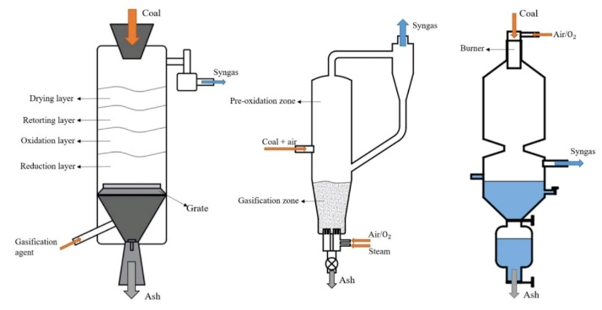

^ 순서대로 고정층, 유동층, 분류층 가스화기

고정층 가스화기는 수직형의 반응기이다. 이것은 다시 상승기류와 하향기류로 나뉘는데 상승 기류 가스화기는 아래에서 위로 석탄이 공급되고 건조, 건류, 환원, 산화의 과정을 거쳐 상단에서 혼합가스를 분출하고 하향식은 위에서 아래로 석탄을 공급하여 일련의 과정을 거치고 중간 부분에서 혼합 가스를 내보내도록 설계되어 있다. 그러나 두 가스화기 모두 공급 속도가 낮고 입자 크기가 제한된다는 약점이 있다.

-분산 가스화

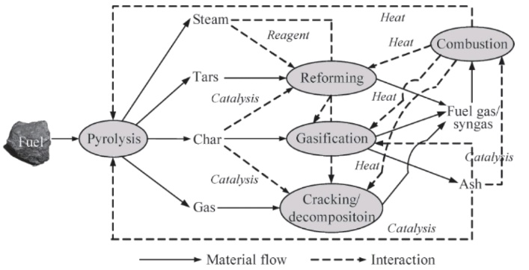

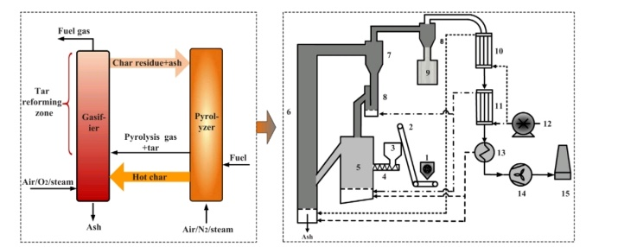

분산 또는 분리 가스화는 최근 관심을 키워가는 신기술로써 석탄을 저온에서 건류하여 주로 휘발성 가스과 반코크스 물질을 만든다. 이후 휘발성 가스는 다시 타르와 열분해 가스로 분리된다. 여기서 생성된 타르는 페놀, 안트라센, 나프탈렌 등 여러 공정에 이용되거나 다시 가스화되어 수소 합성 가스로 전환될 수 있다. 에너지 손실을 최소화 시킬 수 있는 방안으로써, 연구가 진행 중이며 LCOE를 저하시킬 방법이라고 생각된다.

3**. 기술 발전에 따른 LCOE 변화 양상**

트렌지션 제로의 2021년 추산에 따르면 IGCC기술의 LCOE는 128KRW/kWh라고 한다. 하지만 아직 완전하지 못한 기술인 만큼 발전 가능성이 있다. IGCC기술의 발전효율은 기술발전에 따라 45~48%에 이를 것으로 예상된다. 따라서 LCOE 또한 추산값과 함께 내려갈 것으로 예상된다. 이를 바탕으로  LCOE양상을 추측해보았다.

수명 30년

발전용량 1000MWe

발전효율 45% 로 가정

국내 설치사례 기반

설치 비용 : 1조 4200억￦*(1000/380)=약 3,740,000,000,000￦

연간 설치 비용 : 214,334,000,000 ￦'

에너지 요구량 : 7008 * (100 / 45)=15,573.3GWh

투입 연료량 : 15,573.3 / 8.141=1,912,950 ton

석탄 구입비용 : 1,912,915 * 217,500 =416,059,012,500 ￦

연간 유지보수 비용: 중국의 사례 541 ~ 588M RMB/y

한국 환율로 환산 시 100,000,000,000 ~ 109,850,000,000 ￦/y

(109,850,000,000+416,059,012,500+214,334,000,000)/7008

=105.6 KRW/kWh

수소에너지

**1.의의**

물, 유기물, 화석연료 등의 화합물 형태로 존재하는 수소를 분리, 생산해서 이용하는 에너지

**-수소 에너지의 효율성**

우주물질의 75%를 차지할 정도로 풍부한 에너지원이다. 수소에너지는 기술적 난이도는 높지만 보편적 에너지원으로 장기간 대용량 저장이 가능하고, 온실가스 배출이 적어 환경친화적이라는 장점이 있다. 또한 기존의 탄소 경제는 석유,석탄,가스 등 탄소자원을 중심으로 하고 99%를 수입에 의존한 데 반해, 수소는 다양한 방식으로 국내 생산이 가능하다.

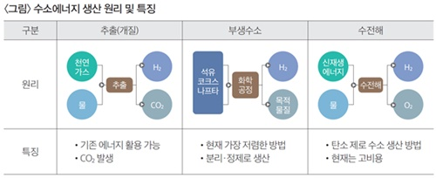

2.최신 연구 동향

수소는 물의 전기 분해로 가장 쉽게 제조할 수 있으나 입력에너지(전기에너지)에 비해 수소에너지의 경제성이 너무 낮으므로 대체전원 또는 촉매를 이용한 제조기술을 연구하고 있으며 최근에는 저장밀도를 높여 수소 에너지 사용의 경제성을 달성한 사례가 있었다. 대기압에서도 수소를 고밀도로 저장할 수 있는 나노다공성 수소화붕소마그네슘 구조(Mg(BH4)2)를 보고했다. 이미 수소를 함유한 고체 수소화붕소((BH4)2)와 금속 양이온 마그네슘(Mg+)으로 나노다공성 복합 수소화물인 수소화붕소마그네슘을 만들었다. 개발된 소재 안에 저장된 수소는 5개의 수소 분자가 입체적으로 정렬된 형태로 저장되고 있음을 확인했다. 고체 상태보다 높은 밀도, 기공의부피당 144g/L의수소를 저장한다.

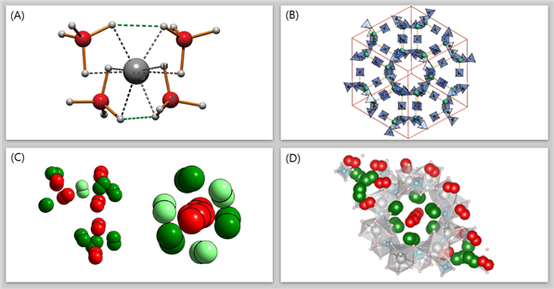마그네슘 브로하이드리드 구조 및 고밀도 수소흡착 상태

3**. 기술 발전에 따른 LCOE 변화 양상**

한국, 일본, 유럽 지역에서 2030년 수소공급 가격이 2020년 대비 30~40% 수준으로 하락이 예상되며, 수 소 전기차가 누적 10만대 확대 시 시스템 재료비는 60% 저감이 가능할 것으로 예상되고, 한국은 약 5,000원/k g, 일본은 600엔/kg, 유럽은 6유로/kg으로 전망하고 있다.

2030년까지 약 USD 200~250/KW까지 전해 조의 시설 투자비 감소를 예상하고, 에너지 평준화 비용(LCOE)이 대규모 재생 에너지 생산으로 15% 감소를 예상하여 재생 가능한 수소의 비용 곡선을 평균 위치에서 20%까지, 최적 위치에서는 30%까지 낮출 것으로 예상한다. 특히 중부 유럽의 해상 풍력 기반 전기분해와 같은 재생 가능 한 수소 생산 비용은 2020년 USD 5.4/kg에서 2030년 USD 2.3/kg으로 감소할 수 있으며, 중동에서 태양광 PV 기반 전기 분해와 같은 저비용 재생 에너지를 사용하는 재생에너지 기반 수소 생산비용이 2030년에 kg 당 Us

D 1.5까지 떨어질 수 있다고 전망하고 있다.

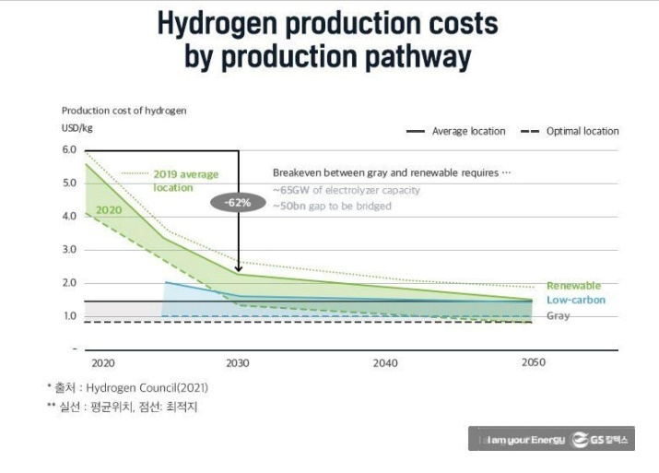

태양광 발전

1.의의

(1)정의: 광기전 효과를 이용하여, 태양으로부터 오는 빛을 전기 에너지로 바꾸어 주는 발전 방법을 지칭한다. 빛 에너지를 직접적으로 전기 에너지로 바꾼다는 점에서 빛의 열에너지를 이용하여 발전하는 태양열발전과는 구분된다.

(2)종류와 장단점

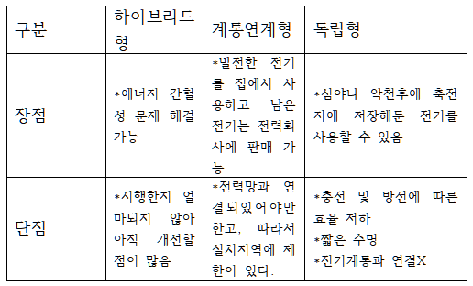

(3)원리

1. P형 반도체와 N형 반도체의 접합층인 PN접합층에 빛을 조사시킨다.

2. 광전효과에 의해 전기가 만들어집니다.

3. 빛을 충분히 받으면 접합층 영역에서 자유전자와 양공이 형성됩니다.

4. 자유전자는 N형 반도체 쪽으로 이동하고, 전기가 생산된다.

5. 셀에서 생산된 자유전자를 핑거바(전지 셀의 수평 금속회로)로 이동시킨 후, 버스바(전지 셀의 수직 금속회로)로 자유전자를 이동시킨다.

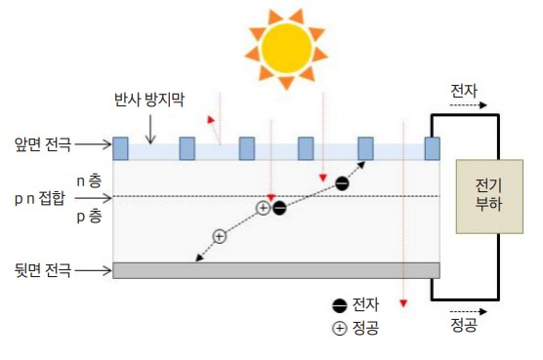

**2. 최신 연구 동향**

*한국에너지기술원이 최근 세계 최고 수준 반투명 페로브스카이트 태양전지를 개발

*유기 태양전지 개발(유기 태양전지는 무기 태양전지와는 달리, PN 접합으로 이루어지지 않았다. 전자주개 및 전자받개로 접합되어 있다. 반도체성 고분자와 풀러렌 유도체를 섞은 혼합막을 태양전지로 사용해 전하수집효율과 광전효율을 향상시켰다.)

*낮은 경제성을 극복하기 위해 규모의 경제를 이루기 위한 대규모 발전 사업 추진

*태양광 발전으로 인한 산림 훼손을 방지하기 위해 기존의 공간이나 건물을 활용

*2021년의 170GW에 비해 2023년에는 239GW로 상승 – 이는 전체 신재생에너지 305GW의 66%을 차지

*세계 태양광 발전 LCOE는 지속적으로 하락하고 있으며, ‘12년~’17년 5년간 태양광 발전의 LCOE는 약 65% 하락함

*효율적인 이유: 다른 신재생에너지들에 비해 태양전지 디바이스는 다른 에너지들처럼 물을 끓여 터빈을 돌리는 방식이 아닌 광자에너지를 전기에너지로 직접 바꾸는 형식이기 때문! 그래서 손실이 적다. 또한 자원(태양)의 수명이 무한에 가깝고, 공간확보도 덜하고, 인프라를 구축하기 위한 자본의 진입장벽이 낮다.

3**. 기술 발전에 따른 LCOE 변화 양상**

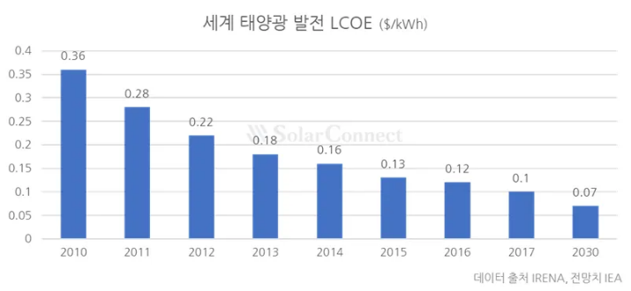그리드 패리티 도달을 위해서는 LCOE의 하락이 중요한 열쇠이다.

그렇다면 실제 태양광 발전의 LCOE는 어떤 수준일까?

우리나라는 그리드 패리티(타 발전원의 LCOE와 태양광의 LCOE가 일치하는 시점)에 도달했을까?

IRENA에 따르면 ​세계 태양광 발전 LCOE는 지속적으로 하락하고 있으며, IEA(국제에너지기구, International Energy Agency)의 <World Energy Outlook 2018> 보고서에 따르면 2012년~2017년 5년동안 태양광 발전의 LCOE는 약 65% 하락했다. 더불어 IEA는 2030년의 태양광 발전 LCOE를 $0.07/kWh로 예상했데, “비용이 저렴해짐에 따라 신규 수요가 생겨나고 있으며, 수요 증가는 투자확대로 이어져 태양광 제품가격이 더 저렴해지는 선순환 구조 진입에 진입했다”고 평가했다.

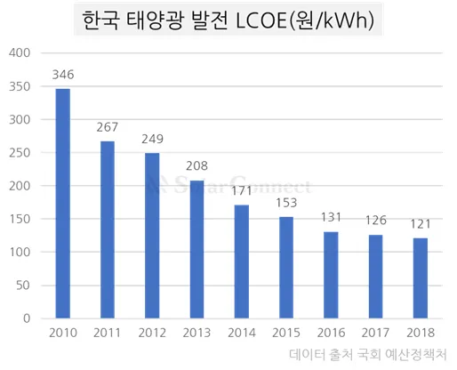지난해 10월 에너지기후정책연구소가 <2025~2030년 태양광이 원전의 발전단가 역전> 보고서를 통해 “​우리나라의 경우 2025~2030년 사이에 그리드패리티가 도래할 것”이라 전망했지만, 우리나라의 그리드 패리티 도달 시점에 대해서는 아직까지도 의견이 분분한 실정이다.

​그러나 태양광 발전 확산 및 재생에너지 정책 활성화를 위해서는 그리드 패리티의 달성시기를 앞당길 필요가 있다. 정부 입장에서도 이는 중요한 과제일텐데, 태양광 발전 LCOE가 하락한다면 예산을 절약할 수 있을 뿐 아니라 같은 예산으로 더 많은 발전소를 지원하는 등 예산 활용 범위가 넓어지기 때문이다.

토의(Discussion), 결론(Conclusion)

신재생 에너지는 지속 가능한 에너지 공급을 위한 중요한 요소로서 전 세계적으로 그 중요성이 점차 인정되고 있으며, 조사 결과에 따르면 기술 발전에 따라 LCOE도 점점 하락하고 있는 추세로 보인다.

풍력에너지의 경우 2050탄소중립 실현을 위한 대표 핵심 기술로 선정하고 개발할 계획이며, LCOE또한 개발 경험의 축적, 터빈 기술의 발달 등으로 하락하고 있다.

석탄 가스화 에너지(IGCC)의 경우 고정층 가스 화기, 분산 가스화 연구가 진행중이며, 기술 발전에 따라 LCOE또한 하락할 예정이다.

수소에너지의 경우 저장 밀도를 높이는 방안으로 개발 중이며 수소 공급에 따라 LCOE가 하락하고 있다.

태양광 에너지는 광자 에너지를 전기 에너지로 직접 바꾸며 낮은 경제성을 극복하기 위한 개발을 진행중에 있으며, LCOE또한 하락하는 추세이다.

재생 에너지 정책 활성화를 위해서는 그리드 패러티의 달성 시기를 앞당겨 더 많은 발전소를 지원하는 등의 노력이 필요한 것으로 보인다.

REFERENCES

KDB미래전략연구소 산업기술리서치센터 윤정길 선임연구원_풍력 발전 현황 및 산업 동향, Recent Progress on Hydrogen-Rich Syngas Production from Coal Gasiﬁcation(2023), Economic evaluation of an IGCC cogeneration power plant with CCS for application in China(2011), 막다른 골목에 몰린 석탄 보고서(Transition Zero)(2022)

KDI 경제정보센터 나라경제 편집실 2021년 05월, UNIST CHEMISTRY 학과 뉴스2024-02-13 [https://chemistry.unist.ac.kr/수소-에너지-사용의-경제성-저장-밀도-높여-달성한다/](https://chemistry.unist.ac.kr/%EC%88%98%EC%86%8C-%EC%97%90%EB%84%88%EC%A7%80-%EC%82%AC%EC%9A%A9%EC%9D%98-%EA%B2%BD%EC%A0%9C%EC%84%B1-%EC%A0%80%EC%9E%A5-%EB%B0%80%EB%8F%84-%EB%86%92%EC%97%AC-%EB%8B%AC%EC%84%B1%ED%95%9C%EB%8B%A4/), 알쓸태잡-7 lcoe 균등화발전원가와 그리드-패리티, DBpia

## Open question (4) 향후 우리나라의 신재생에너지분야의 발전방향성을 정책, 기업, 연구 등의 다양한 측면에서 제시해보자.

Supporting Information Placeholder (Highly Recommended

ABSTRACT: 본 보고서는 향후 우리나라의 신재생 에너지 분야의 발전 방향성을 정책, 기업, 연구 등의 다양한 측면에서 분석하고 제시합니다. 정책적 지원 강화, 기업의 기술 혁신과 투자 촉진, 연구 분야의 협력과 연구 개발 강화 등을 통해 신재생 에너지의 지속적인 성장과 발전을 이끌어 나갈 방안을 제시합니다.

서론 ( Introduction )

신재생 에너지는 우리나라의 에너지 정책과 더불어 중요한 역할을 맡고 있다. 향후 우리나라의 신재생 에너지 분야의 발전 방향성을 다각도로 분석하고자 한다. 정책, 기업, 연구 등의 다양한 측면에서 신재생 에너지의 발전 방향을 조망하여, 지속적이고 효과적인 성장을 이루어 나갈 수 있는 전략적인 방안을 모색하고자 한다.

재료 및 방법 ( Materials and Methods )

우리나라 신재생 에너지 분야의 현황 및 발전 방향성을 분석하기 위해 국내 및 국제적으로 발표된 정책 보고서, 산업 보고서, 학술 논문 등의 다양한 자료를 수집하였다. 수집된 자료들을 정성적 및 정량적 분석을 통해 정책, 기업, 연구 등의 다양한 측면에서의 발전 방향성을 파악해보고자 하였다.

결과 ( Results )

**1.신재생에너지 발전 방향성 정책**

(1)산업통상자원부는 ‘제2회 재생에너지 정책협의회’를 개최하여 ‘30년까지 재생에너지 발전량 비중 20% 달성을 위한 「재생에너지 3020 이행계획(안)」을 발표하였다.

<재생에너지 클러스터 조성 기본방향>

태양광) 태양광 제조 기반에 R&D 센터, 산업단지, 대학 등을 연계하는 R&D 클러스터 구축

- 차세대 소재, 양산기술, 폐모듈 재활용 등 태양광 全 주기에 걸친 기술 개발의 허브로 조성

풍력) 대규모 해상풍력 발전단지 건설과 연계하여 클러스터 구축

- 발전단지는 계획입지제도와 연계하여 중대형 해상풍력, 부유식 해상풍력 등 국내 개발 기술의 실증 및 보급에 활용

- 배후 항만 및 생산․조립단지, 해상풍력 전문인력 양성센터, R&D․실증 센터 등을 조성하고, 관련 기업 유치

정리: 발표한 정책에 따라 재생에너지를 주로 사용하여야 함을 알 수 있다. 이를 통해 재생에너지는 더욱 발전할 것으로 보이고 기존에 있던 재생에너지들 뿐만 아니라, 예를 들어 신소재인 그래핀은 전보다 더욱 연구될 것을 알 수 있다. 실제로 전에 문제가 되었던 그래핀을 보완한 무결점 그래핀(홀로그래파인)을 기초과학연구원 (IBS) 이 제작을 하는데 성공하였다.

(2) 우리나라는 2050년 탄소중립을 최종 목표로 설정하고 2030 NDC 목표와 여러 에너지 기본 계획을 발표하였다. 특히 ‘전력수급기본계획’과 ‘2030 NDC 상향안’에는 온실가스 배출량 목표와 목표 달성을 위한 전원 구성 및 발전원별 비중이 명시되어 있고 이를 통해 정부가 의도하는 온실가스 감축정책을 알 수 있다. 우리나라는 석탄에서 LNG로의 연료 전환과 신재생에너지 확대를 통해 온실가스를 줄이고자 함. 신재생에너지와 더불어 암모니아와 수소로 대표되는 무탄소 가스터빈은 2050년 핵심 발전원으로 전망되고 있다.

현재 암모니아 혼소와 수소 혼소 기술은 2050년 전소, 즉 무탄소 가스터빈 실현을 목표로 연구 및 개발되고 있다.

(3) 한국전력기술은 정부의 적극적인 신재생에너지 정책에 부합하여 발전에너지 공기업으로서 책임과 역할을 다하고자 제주특별자치도에 해상풍력 건설사업을 추진하고 있다.

한국전력기술은 본 사업 추진을 통해 신·재생에너지 사업추진 역량 및 수주경쟁력 강화를 추구하고 있다.

-제주특별자치도 제주시 한림읍 수원리 해상 출자, EPC수행(주기기 구매·공급, 종합설계)

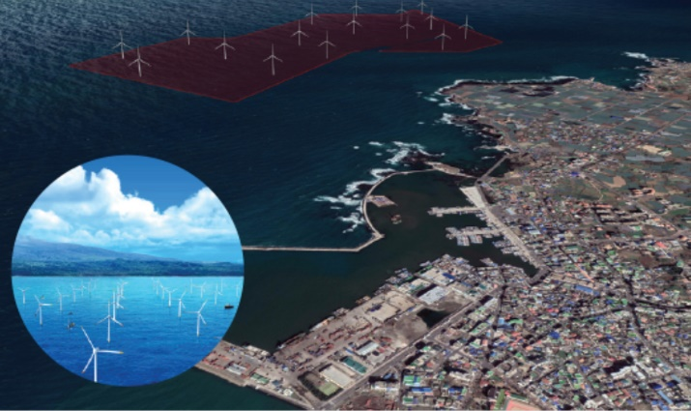

**2.신재생에너지 발전 방향성 기업**

개략적인 발전 사업 방향은 신재생에너지 (태양광, 풍력, 수력, 바이오, 수소 등) 발전 설비 투자, 운영 및 유지보수 등이 있다.

[구체적인 발전 사업과 사업 목적]

EPC(Engineering, Procurement, Construction) 사업 - 신재생에너지 발전소 설계, 조달, 건설

O&M(Operation & Maintenance) 사업 - 신재생에너지 발전 설비 운영 및 유지보수

[한국에서 신재생 에너지 발전에 참여하는 주 기업들 목록]

태양광: 한화큐셀, 솔라에너지, SK E&S, 퍼니스에너지, 동양알앤에스

풍력: 한국풍력, 에코그리드, 대림산업, 지에스에너지, 삼성중공업

수력: 한국수력원자력, 대림산업, GS EPS

바이오: CJ대한통운, E1, SK E&S, 동화약품, 세토피아

지열: GS EPS, 한국지열, 포스코

[주요 기업들의 사업 목표]

한화큐셀: 2025년까지 태양광 모듈 생산 15GW 달성 목표 [출처: 한화큐셀 2023년 사업보고서]

솔라에너지: 2025년까지 해외 신재생에너지 사업 확대, 5GW 이상 발전 용량 확보 목표 [출처: 솔라에너지 2023년 사업보고서]

SK E&S: 2030년까지 신재생에너지 사업 투자 2조원, 10GW 발전 용량 확보 목표 [출처: SK E&S 2023년 ESG 보고서]

산업 전체적으로 2023년 기준, 국내 신재생에너지 산업 매출 규모는 약 25조 원으로, 다른 산업에 비해 크게 성장한 것으로 나타났지만 수익성은 사업 유형, 기술, 시장 상황에 따라 다르게 나타나는 경향이 있었다.

[각 주요 신재생 에너지의 수익성 현황]

태양광: 2023년 기준, 태양광 모듈 가격 하락으로 수익성 악화, 평균 수익률 약 5~10% [출처: 한국에너지경제연구원]

풍력: 2023년 기준, 풍력 발전 단가 상승으로 수익성 개선, 평균 수익률 약 10~15% [출처: 한국풍력산업협회]

수력: 2023년 기준, 안정적인 수익 구조, 평균 수익률 약 15~20% [출처: 한국수력원자력]

바이오: 2023년 기준, 정부 지원 정책에 따라 수익성 변동, 평균 수익률 약 5~10% [출처: 한국바이오에너지협회]

지열: 2023년 기준, 초기 투자 비용이 높고 기술 개발 필요, 수익성 검증 단계 [출처: 한국지열협회]

**3.신재생에너지 발전 방향성 연구**

**1) 한국의 신재생 에너지 발전 가능성 연구 동향**

산업부에 따르면 2022 에너지 기술개발에는 전년 대비 10% 증가한 1조2천460억원이 투입

신재생에너지핵심개발사업 등 23개 사업, 122개 연구개발 과제에는 1천835억원 지원

태양광 분야에서는 한국화학연구원이 폴리머 필름 기반 유연 페로브스카이트 태양전지의 효율을 최고 수준으로 끌어올렸다. 공동연구개발기업인 유니테스트는 2022 12월 평택 신공장을 준공해 페로브스카이트 태양전지의 상용화를 준비 중이다.

풍력 분야에서는 유니슨이 대용량 풍력 발전기 설계·제작기술을 개발해 8㎿(메가와트)급 발전기 성능시험 표준(KS C IEC 60034-1) 개선안을 제시하였다. 또한 최적 설계기법 중 하나인 반응 표면법을 사용해 발전기 손실을 줄이고 효율을 개선(95.5%→95.7%)하였다.

수소 분야에서는 STX에너지솔루션이 국내 최초로 건물용 1㎾(킬로와트), 2㎾ 고체산화물연료전지(SOFC) 시스템의 KS 인증과 신제품 인증을 획득하였다. 국산 SOFC 시스템 기술 고도화를 통한 건물용 연료전지 시장 진출도 추진 중이다.

에너지신산업 분야에서는 서울에너지공사가 양방향 열거래를 통한 분산형·독립형 마이크로 열에너지 네트워크 실증과 저온열 기반의 다단식 냉난방 실증에 잇달아 성공하였다.

효율향상 분야에서는 한양대가 고출력 압전·광전 에너지 하베스터 기술개발을 바탕으로 압전 소자 및 저조도 실내 환경 광전 소자 개발과 모듈 실증을 완료하였다.

2) **차세대 에너지인 태양광 에너지에 대한 연구 현황**

우주 태양광 발전은 그 자체로도 매력 있지만, 미래를 생각하면 반드시 성공해야 할 인류의 숙제다. 영국은 현재 전력 수요의 40%를 신재생에너지로 충당할 수 있다. 그러나 지구 온난화를 막기 위해 앞으로 30년간 이보다 3배 이상 더 많은 청정에너지가 필요하다. 만일 이 에너지를 해상풍력발전으로 충당한다면 영국 해변 전체를 터빈 무리로 감싸야 한다. 하지만 우주 태양광 발전이라면 말이 다르다. 단지 7~13km 넓이의 커다란 안테나만 필요할 뿐이다. 심지어 같은 양의 전력을 생산할 수 있는 지상 태양광 발전소를 설치하는 데 필요한 땅의 40% 크기에 불과하다.

미국, 중국, 일본도 우주 태양광 발전에 발 벗고 나섰음. 2020년 미국 해군 연구소는 무인 소형 우주왕복선인 ‘X-37B’에 우주 태양광 에너지를 지구로 전송할 수 있는 광전 라디오 안테나 모듈(PRAM)을 장착해 우주로 쏘아 올렸으며 이는 태블릿PC 한 대를 구동시키는 전력인 10W의 전기 에너지를 지구로 전송하는 데 성공했다. 중국의 경우 최근 우주 태양광 발전소 구축을 위해 대형 로켓 창정9호를 개발했으며, 2030년까지 1MW급의 전력을 생산할 수 있는 태양광 발전소를 우주에 건설하겠다는 계획을 세웠다. 일본은 2050년까지 우주 태양광 발전 상용화를 계획했으며, 유럽우주국(ESA)은 우주 태양광 실험을 위한 소형 위성 발사를 계획 중이다. 우리나라 역시 2017년부터 정부 출연 연구기관들을 중심으로 원천 기술을 개발하고 있다.

토의(Discussion), 결론(Conclusion)

기술 혁신 및 연구 개발(R&D):

연구 기관과 기업들은 신재생 에너지 기술에 대한 연구 및 개발에 투자하고 있다. 이는 태양광, 풍력, 수력 등 다양한 분야에서 진행되며, 특히 효율적인 에너지 변환 및 저장 기술에 대한 연구가 활발하다.

신재생 에너지 통합 및 네트워크 구축:

연구는 단일 신재생 에너지 시스템이 아닌 다양한 에너지 원천을 통합하는 방안에 주목하고 있다. 또한 스마트 그리드 및 에너지 저장 기술을 활용하여 신재생 에너지의 안정적인 공급을 위한 네트워크를 구축하는 연구가 진행되고 있다.

정책 및 시장 분석:

연구는 한국 정부의 에너지 정책 변화와 시장 흐름을 분석하고, 이에 따른 신재생 에너지 시장의 발전 가능성을 평가한다. 특히 정부의 탄소 중립화 정책 등에 따른 신재생 에너지 시장의 성장 전망을 연구하는 것이 중요하다.

환경 영향과 지속 가능성:

신재생 에너지 발전은 환경 영향과 지속 가능성 측면에서도 평가되어야 한다. 연구는 신재생 에너지 발전이 지속 가능한지, 환경에 미치는 영향은 어떠한지 등을 분석하고 있다.

국제 협력 및 경쟁력 강화:

한국은 국제적인 신재생 에너지 시장에서의 경쟁력을 강화하기 위해 국제 협력을 적극적으로 추진하고 있다. 다양한 국제 연구 협력 프로젝트를 통해 최신 기술 및 지식을 확보하고, 한국의 신재생 에너지 기술을 해외에 수출하는 노력이 진행 중이다.

이러한 연구 동향들이 한국의 신재생 에너지 발전 가능성을 높이고 있으며, 지속적인 연구 및 투자가 그 미래를 더욱 밝게 만들 것으로 기대된다.

REFERENCES

산업통상자원부-신재생에너지산업 현황 및 전망, 신재생에너지 3020 정책 한국에너지공단- 신재생에너지 발전 현황 및 전망, 한국환경공단- 재생에너지 포털, 신재생에너지 인센티브 제도

저탄소 발전에 있어서 메탄 누설과 암모니아 혼소의 영향과 무탄소 발전을 위한 에너지 저장 장치 설비 규모 연구 ,한양대-추현웅